24-01-02

* Vue 파일 생성과정
* 회원가입 로그까지 끝

App.vue => src>layout>components => src>layout>index.vue => router>modules>pageRouter.js => router>index.js => src>views>main.vue => src>layout>components>Header.vue => src>layout>components>Footer.vue => 인덱스 뷰에서 스크립트 추가

* **index.vue**

<template>

    <section id="wrap">

        <h1 class="blind">웹사이트 제목</h1>

        <Header />

        <section id="container">

            <router-view />

        </section>

        <Footer />

    </section>

</template>

* **pageRouter.js**

const pageRouter = {

    path: "/",

    name: "layout",

    redirect: "/main",

    component: () => import("@/layout/index.vue"),

    children: [

        {

            path: "/main",

            name: "main",

            component: () => import("@/views/main.vue"),

        },

    ],

};

export default pageRouter;

위에 component까지 해주지 않으면 연결이 되지 않는다.

main.vue에서 children을 추가하고 그 다음에 pageRouter.js에서 children을 추가해야 하는데  
그러지 않아서 main.vue생성할 때 template와 section만들 때 빨간줄 생긴다.

* Header.vue

  
Index.vue에 header 부분과 상관 있다.   
Index.vue에 **<Header />** 이부분을 추가해줘야지 상관이 있어짐

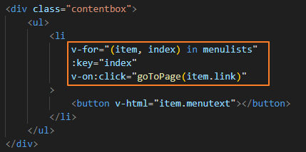   
v-for 부분에서 index부분이 옆에 도서소개 등을 말함

<script>

// 이 부분은 script 안에 들어가야 작동이 된다. 그런데 아래 menulists와 동일하기에 주석처리하겠다!

//  const menulists=["도서소개","자료실","동영상 강의","교재샘플","회사소개 배열로만들었수"]

//                 for(let i=0; i<=menulists.length -1; i++){

//                     document.write(<li><button> +menulists+ </button></li>)

//                 }

//header 안에서만 필요한 파일?

export default {

    data() {

        return {

            //데이터를 아래 만들어주고

            menulists: [

                { menutext: "도서 소개", link: "/book" },

                { menutext: "자료실", link: "/reference" },

                { menutext: "동영상 강의", link: "/movieclass" },

                { menutext: "교재 샘플", link: "/classsample" },

                { menutext: "회사 소개", link: "/company" },

            ], }; },

    methods: {

        //gotopage로 메소드를 만들어서 누르면 이동하게 하도록 한다

        goToPage(target) {

            //경로가 없으면 가지말라는 if문이다.

            if (this.$router.currentRoute.path !== target) {

                this.$router.push(target);

            } }, }, };

</script>

* Src>layout>index,js

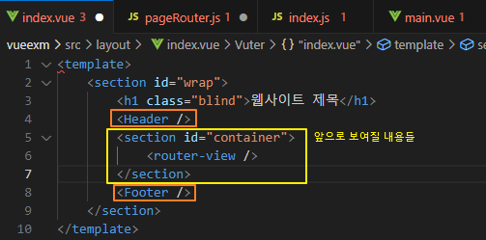

원래 있던 index.js 파일에 아래 스크립트 부분을 추가했다  
(처음에 import했을 때 반응을 하지 않았는데 아래 부분 추가하니까 반응한다.  
import해줘야 사용할 수 있다 그래서 import는 필수로 해줘야 하는 부분)

<script>

import Header from './components/Header.vue';

import Footer from './components/Footer.vue';

export default {

    components:{

        Header,

        Footer,

    },

};

</script>

Header 부분과 footer 부분은 여기에 추가하지 않았다  
결과적으로 아래와 같이 사이트에 표시된다  
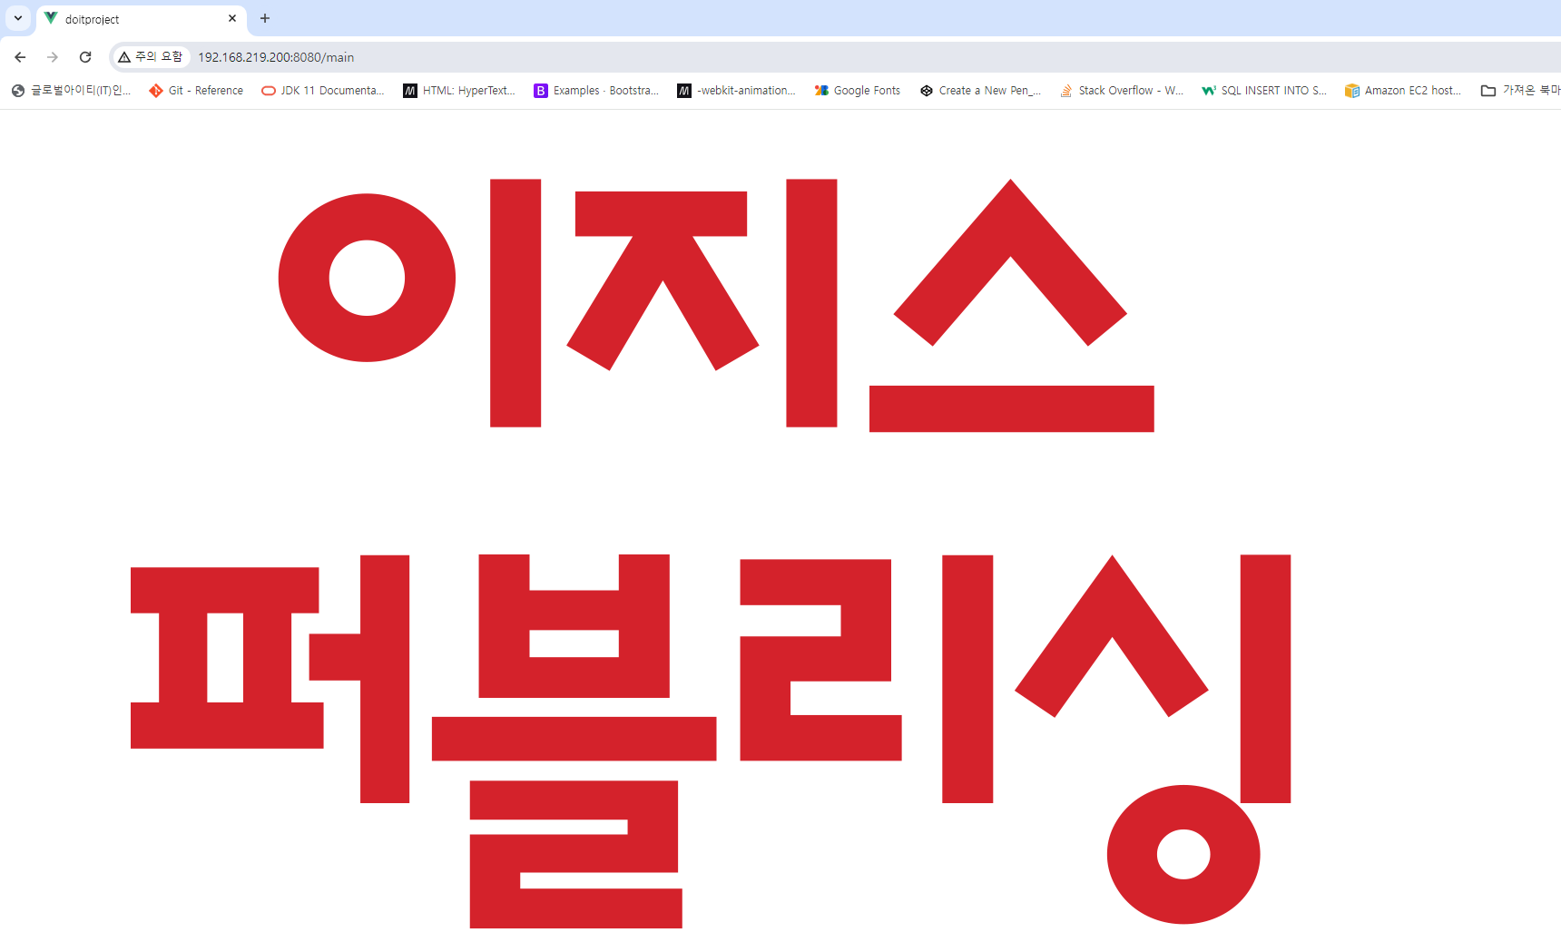

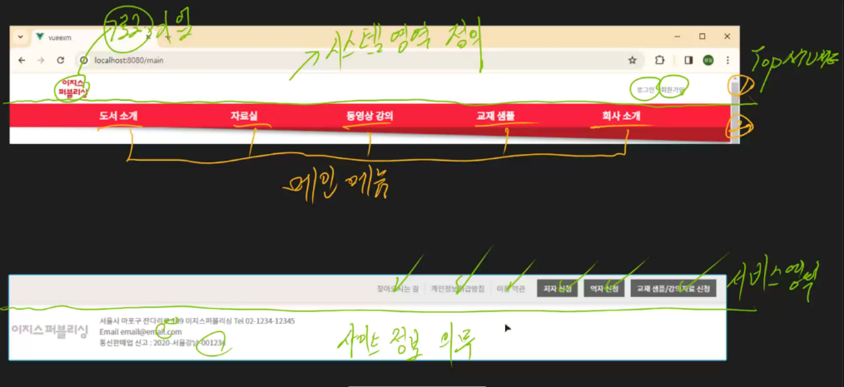앞으로 이렇게 만들 것

* Public>common>Common.css

해당하는 내용 css는 common.css에 다 집어넣는다.  
css부분에서 배운 부분들이 여기다.

* pageRouter.js (redirect 설명부분)

Redirect -> main의 내용을 가지고 와야 한다?

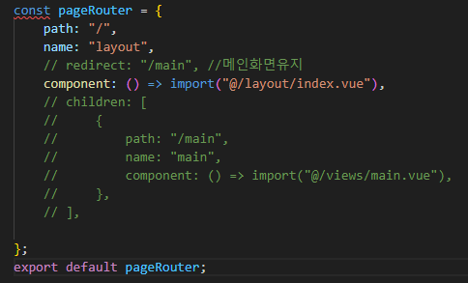  
(children 부분을 주석처리하면 index.vue가 보여야 하는데 보이지 않는다 -> redirect부분을 주석처리하니까 메인부분이 보이지 않고, index.vue인 부분이 보인다.  
/ redirect 부분만 주석처리하고 children 부분을 주석처리하지 않으면 main으로 들어가야 main이 보이고 주소에서 main부분을 지우면 메인이 보이지 않는 화면이 보인다.) ….말이 이해되나….???

도서소개를 눌렀을 때, html로 넘어가면 spa가 아니다.

위에 내용들은(도서소개, 자료실 등) 변경되지 않고, 메인에 대한 내용만 변경된다.

Html을 써도 된다 그러나 spa를 쓰는 이유가 없다.   
각자 개념 컨포넌트, 그 자리만 계속 변경된다

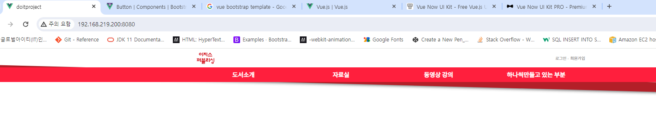  
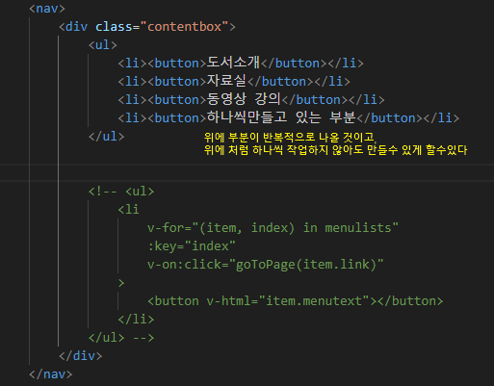

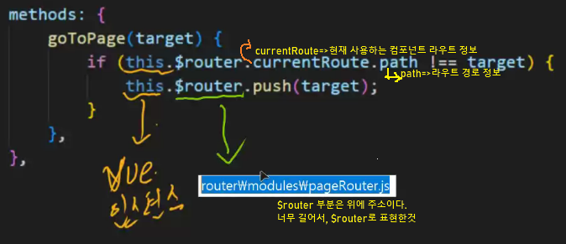  
라우터 경로의 지정이 중복되면 에러 발생한다. -> Runtime에러라고 나올 것

<a>링크 사용하는 것과 같다

If 부분 줄에 $router.currentRoute 부분이 pageRouter.js에 children 안에 path:”/main” 부분을 찾는 것이다.

Layout 안에 뷰로 만들것이다

자바스크립트 컨트롤  
컨포넌트안에 스크립트 처리 (그 페이지에 각 입력하는 것)  
바깥에 나와서 설정하는 아이들은 전체에서 작동할 때 적용

연결설정하는 것이 router(이름 다른 것으로 설정 가능하지만, 기본적으로 이렇게 사용해왔다.

아이콘 사이트  
<https://www.w3.org/>

모달은 헤더에 종속되어 있는 아이다

회원가입부분

  
양식(form) => 태그 안에 입력내용 submit 하다. -> 웹서버에 전송한다.  
1. 양식데이터 전달  
2. 웹 프로그램 전달  
3. 처리결과 전송  
4. 사용자 전달

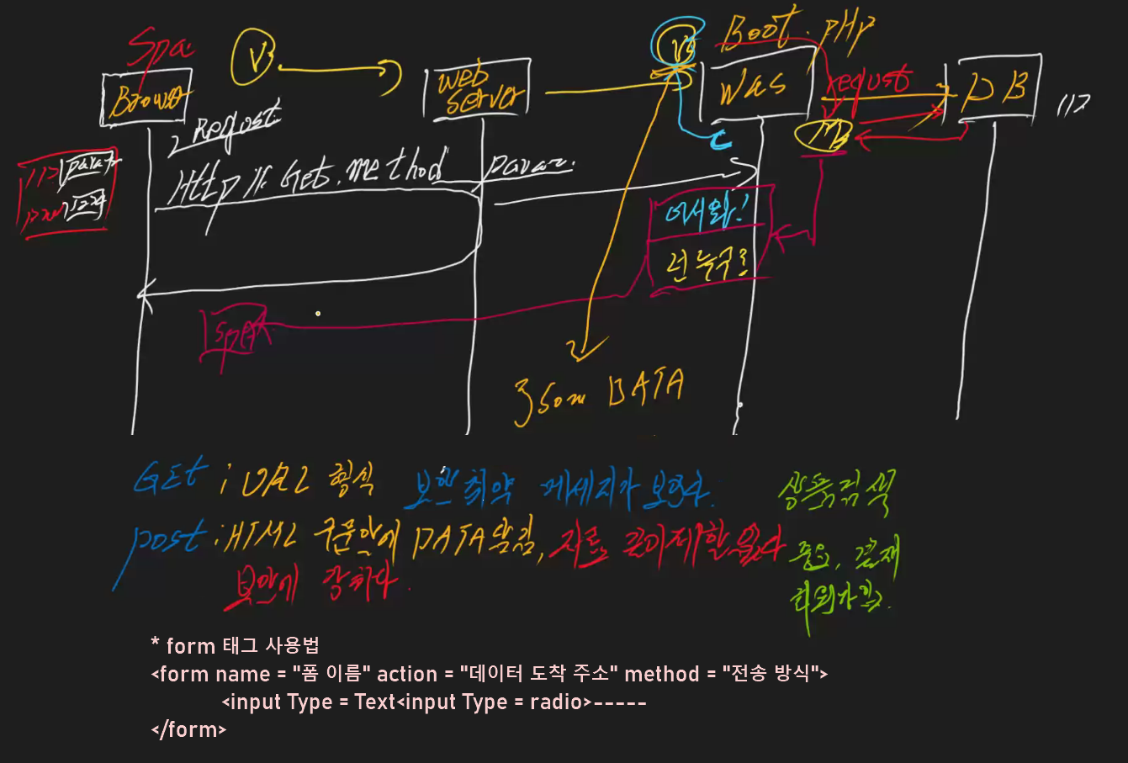

Browser 에서 id를 찾아달라고 함. 근데 그건 dB에 있음  
그래서 webserver가 was로 묻고 was에서는 boot와 pHP가 DB로 묻는다  
결과값 모형이 정해져 있다.(1. 어서와, 2. 넌누구?) Was는 직접 처리 / Jsondata로 받는다

* form 태그 사용법

<form name = "폼 이름" action = "데이터 도착 주소" method = "전송 방식">

<input Type = Text<input Type = radio>-----

</form>

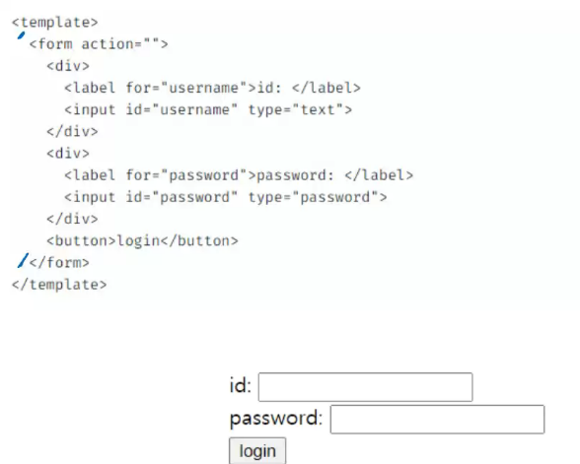

* header.vue

